Le projet en un clin d’œil
Démarrage du développement : août 2025
Langage : R (IDE : RStudio)
Objectif du script : permettre une représentation graphique des liaisons entre sitous.
Le script balaye par défaut tous les sites d’un certain type (exploitation agricole, site industriel…) d’une DT, mais peut aussi sortir certains sites à la demande.

Fichiers d’entrée :
- Liste des types de sitous (codes et libellés)
- Liste des sitous et des liaisons entre les sitous : requête sur univers Sitouref via entrepôt de données (voir plus bas)
Fichiers de sortie :
- Fichier PDF (1 fichier par site, facultatif)
- Tableau excel récapitulatif du nombre de liaison (1 tableau par DT et type de site)
- Tableau excel : liste des sitous liés apparaissant sur les graphiques.

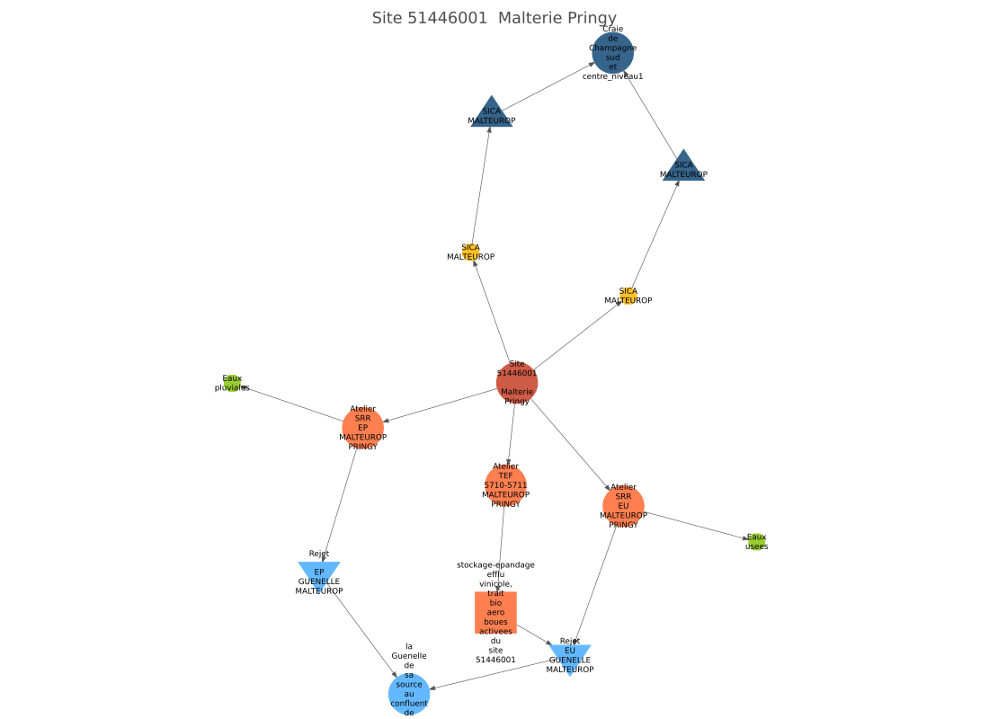
Exemple de sortie graphique du script (intégrée à un PDF)

Données d’entrée du script
Liste des types de sitous (codes et libellés) : une extraction d’univers Sitouref, qu’il n’est pas nécessaire de réactualiser à chaque utilisation.
Liste des liaisons entre les sitous : requête sur univers Sitouref via entrepôt de données, à réactualiser après chaque chantier de mise à jour.
Nom actuel de la requête : CV-Généalogie des sitous [R]
La requête retourne 2 onglets, le 1er pour les liaisons, le 2e pour les sites.

Pour aller plus loin : paramétrage de la requête
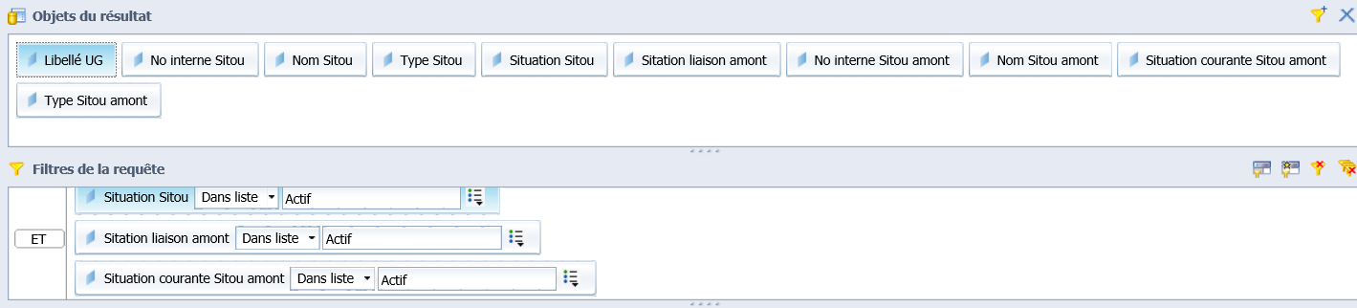
Situation sitous et liaisons : indiquer tout actif pour n’avoir que les sitous actifs avec des liaisons actives.
Créations de variables dans la requête
DT : sur la base du Libellé UG. Formule :
=Si(Pos([Libellé UG];"Oise")>0;"DVO";
Si(Pos([Libellé UG];"Marne")>0;"DVM";
Si(Pos([Libellé UG];"Amont")>0;"DSAM";
Si(Pos([Libellé UG];"Aval")>0;"DSAV";
Si(Pos([Libellé UG];"Bocage")>0;"DBN";
Si(Pos([Libellé UG];"Ile de France")>0;"DSF";
Si(Pos([Libellé UG];"Couronne")>0;"DSF";
"Autres")))))))
Nom_Sitou sur la base du Nom Sitou supprimant les points dans les noms des sitous (problématiques lors de l’export en graphique) ; formule : =Remplacer([Nom Sitou];".";" ")

Utilisation de la requête
Extraire la requête (elle est automatiquement actualisée à l’ouverture) et la sauvegarder dans le dossier data du projet.
 | Avant toute utilisation de la requête, ouvrir le fichier dans Excel et supprimer (via Ctrl + H) tous les guillemets pour éviter des erreurs.

Utilisation du script
Ouvrir le script R nommé MaillageSitou.R
Au début se trouve un bloc de texte. Trouver ces lignes qui définissent le paramétrage (attention à conserver les guillemets) de ce qui sera généré par le script :
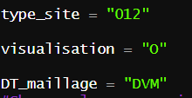
type_site :
- 012 : sites industriels
- 013 : sites agricoles
visualisation :
- O : oui ; génère un fichier PDF graphique en sortie. Peut prendre plusieurs heures à l’échelle d’une DT.
- N : non ; génère uniquement le tableau récapitulatif. Moins gourmand en ressources système s’il y a juste besoin d’une vue d’ensemble !

DT_maillage : DT dont on veut observer les sites. Ne pas mettre le T. (DVO, DVM, DSF, etc) et tout en majuscule.

Pour lancer la requête : appuyer simultanément sur Ctrl + Shift + Entrée pour lancer le script depuis le début.

Pour aller plus loin : générer un extrait de la liste des sites
Il est possible de sélectionner seulement certains sites.
Pour cela,
- Faire tourner la requête une première fois avec Visualisation = « N »
- Ouvrir dans l’environnement (panneau de droite) la table liste_sites
- Repérer les numéros de ligne des sites désirés
- Aller au chapitre 3. LOOP SUR LA LISTE DES SITES
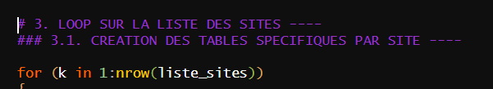
Mettre un # devant la ligne for … pour désactiver la commande.
Ecrire sur la ligne du dessous (avant l’accolade ouvrante)
- Pour afficher uniquement la ligne 10 : k=10
- Pour afficher toutes les lignes de 10 à 15 incluses : for (k in 10:15)
- Pour afficher les lignes 10, 17, 22, 35 : for (k %in% c(10, 17, 22, 35))

